Kateřina Cigrová, Card Gallery, Irsko
Byla jsem na stáži v Irském hlavním městě Dublin a to na čtyři týdny. Tento projekt jsem mohla podstoupit díky naší škole Obchodní akademii Prostějov a programu Erasmus+.
Pracovala jsem ve firmě Card Gallery. Tento obchod nabízí přáníčka, pohledy, suvenýry a další dárkové předměty. Tato firma vlastní i e-shop, ve kterém nabízí široký výběr produktů. Kolektiv se skládal z především mladých lidí, kteří pocházeli z různých zemí světa, a proto jsem se v něm cítila vítaná.
Třídila a zařazovala jsem zboží do skladu. Fotila jsem nové produkty, které firma doposud neměla. Tyto fotky jsem potom upravovala. Evidovala jsem nové zboží do systému firmy. Také jsem dostala za úkol přeorganizovat sklad. Fotila jsem produkty ve fotoboxu. Kontrolovala jsem zásoby. Aktualizovala jsem počet produktů na skladě na internetových stránkách.

Naučila jsem se, jak se zboží připravuje k odeslání zákazníkovi. Dále jsem se naučila pracovat v multikulturním prostředí. Naučila jsem se i pracovat s firemním systémem. Také jsem se naučila být samostatná a více trpělivá. Naučila jsem se více komunikovat v anglickém jazyce. Dále jsem se naučila jak se fotí produkty, tak aby vypadaly na internetových stránkách co nejlépe.

Naučila jsem se jak to chodí v internetovém obchodě. Měla jsem možnost pracovat v multikulturním kolektivu, takže i komunikovat v anglickém jazyce. Díky tomu jsem se naučila spoustu nových slovíček z praxe a měla možnost slyšet spoustu různých přízvuků. Dále jsem se naučila pracovat s firemním systémem a internetovým obchodem.

Měla jsem možnost slyšet spoustu různých přízvuků a nářečí. Díky tomu se moje schopnost porozumění anglického jazyka velmi zlepšila. Irský přízvuk je sice trošku jiný, ale ke konci pobytu jsem byla schopná porozumět skoro všemu a rychle reagovat.

Spolu s kamarádkou jsme bydleli u hostitelské rodiny, kterou byl starší pár jménem Marie a Bernie. Skvěle jsme si s nimi rozuměli a často si povídali. Jídlo bylo dobré a každý večer jsme měli připravenou večeři i snídani. Bydleli jsme v podkroví a měli svou vlastní koupelnu, takže soukromí bylo dost. Naše rodina měla tři psy a spoustu vnoučat, takže v domě bylo o zábavu postaráno.
Po práci jsme se často scházeli s ostatními stážistkami a šli si sednout třeba do kavárny. O víkendu jsme jezdili na výlety po Irsku a Dublinu. Byli jsme se podívat v Trinity College, ve městě Howth, na Killiney Hill, v dublinské zoo, v městečku Malahide, na pohoří Wicklow a jeli jsme přes celé Irsko na cliffs of Moher.
Z grantu jsem měla hrazeno ubytování a stravu. Také jsem měla hrazeno MHD, takže cestování po Irsku bylo jednoduché. Také jsme měli hrazeny letenky. Před odletem jsme se připravovali. Psali jsme životopis a motivační dopis. Dále jsme měli několik hodin přípravy ve škole a také jsme se připravovali s pomocí programu OLS.
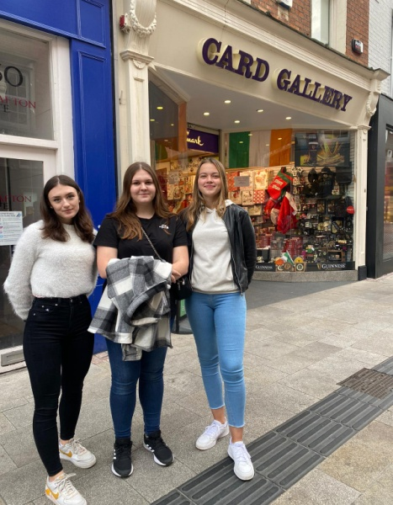
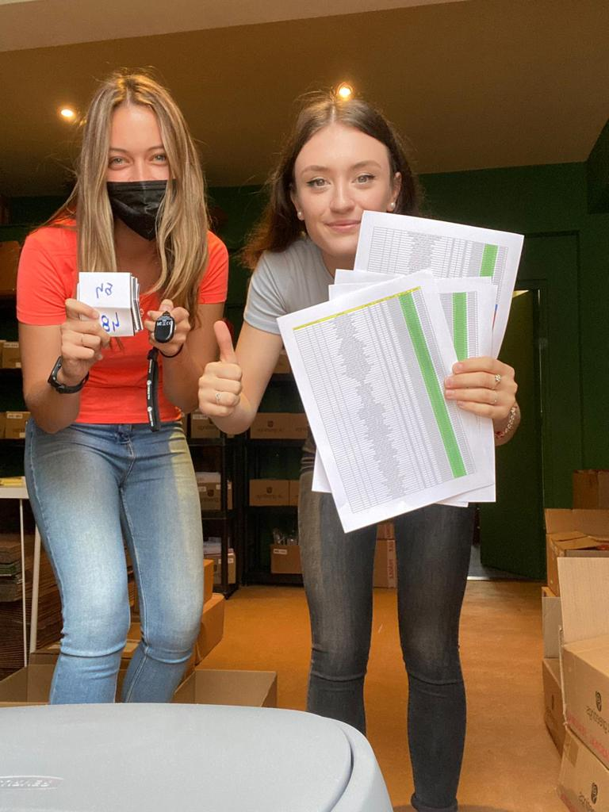
Jsem ráda, že jsem se této stáže zúčastnila. Zlepšila jsem si angličtinu a více se osamostatnila. Jsem velice ráda, že jsem mohla poznat irskou kulturu, přírodu a lidi. V práci mi nabídli, že pokud bych se do Dublinu někdy ještě vrátila, tak mě s radostí zaměstnají.
Irsko jsem si zamilovala a určitě bych se tam někdy ještě ráda podívala.
